ДЕПАРТАМЕНТ ОБРАЗОВАНИЯ, НАУКИ И МОЛОДЕЖНОЙ ПОЛИТИКИ ВОРОНЕЖСКОЙ ОБЛАСТИ
ГОСУДАРСТВЕННОЕ БЮДЖЕТНОЕ ПРОФЕССИОНАЛЬНОЕ ОБРАЗОВАТЕЛЬНОЕ УЧРЕЖДЕНИЕ ВОРОНЕЖСКОЙ ОБЛАСТИ
«Острогожский МНОГОПРОФИЛЬный техникум»

УТВЕРЖДАЮ
Заместитель директора
по учебной работе
________ О.В.Редина
«___»________ 2017

МЕТОДИЧЕСКИЕ УКАЗАНИЯ
ПО ВЫПОЛНЕНИЮ КУРСОВОЙ РАБОТЫ
ПО ПРОФЕССИОНАЛЬНОМУ МОДУЛЮ
ПМ.02 Организация процесса приготовления
и приготовление сложной холодной кулинарной продукции
МДК.02.01.Технология приготовления
сложной холодной кулинарной продукции

для студентов, обучающихся по специальности
19.02.10 Технология продукции общественного питания

Острогожск 2017
Организация-разработчик: ГБПОУ ВО «Острогожский многопрофильный техникум»

Разработчик:

Завальская И.А., преподаватель дисциплин профессионального цикла ГБПОУ ВО «Острогожский многопрофильный техникум».

Рецензенты:

Зименская С.М., руководитель научно-методического центра ГБПОУ ВО «Острогожский многопрофильный техникум»;

Бондаренко С.В., председатель Правления ОПТК «Содружество».

Методические указания рекомендованы цикловой комиссией ветеринарных и зоотехнических дисциплин.

Протокол № от «___» _________2017 г.
Председатель цикловой комиссии __________/ А. М. Михин

Организация-работодатель - ИП Таланова А.И., кафе-бар «ГАЛЕРЕЯ ВКУСА»

Руководитель ИП Таланова А.И., кафе-бар «ГАЛЕРЕЯ ВКУСА»_________А.И.Таланова «____»__________20___

Методические указания разработаны на основе Федерального государственного образовательного стандарта (далее ФГОС) по специальности среднего профессионального образования (далее СПО) 19.02.10 Технология продукции общественного питания, учебного плана и рабочей программы профессионального модуля ПМ.02 «Организация процесса приготовления и приготовление сложной холодной кулинарной продукции».
Сформулированы общие методические указания по оформлению и содержанию курсовой работы по профессиональному модулю ПМ.02 «Организация процесса приготовления и приготовление сложной холодной кулинарной продукции». Кратко описана структура курсовой работы. Приведены рекомендуемые для использования в курсовой работе образцы документации, макеты таблиц, источники данных и список литературы. Предложена разнообразная тематика курсовых работ. По основным разделам курсовой работы изложена методика выполнения.
Содержание

Введение | 4
Общие методические указания | 5
Оформление курсовой работы | 6
Тематика курсовой работы | 7
Требования к структуре и содержанию курсовой работы  Методика выполнения курсовой работы | 9  10
Рекомендуемая литература и Интернет-ресурсы | 16
Приложения | 19

Введение

С технологической точки зрения, сложная холодная кулинарная продукция включается в производственные программы значительного количества предприятий общественного питания в определённом процентном соотношении. В настоящее время в условиях рыночной экономики конкурентоспособность предприятий питания и целесообразность их деятельности основывается, прежде всего, на продуманном меню, включающем выбор определённой кухни, и качественно приготовленной кулинарной продукции. Грамотная организация технологического процесса производства и обслуживания служит залогом привлекательности для клиентов и гостей. В связи с этим приобретает огромное значение организация процесса приготовления сложной кулинарной продукции, в том числе холодной.
Целью курсовой работы по ПМ.02 Организация процесса приготовления и приготовление сложной холодной кулинарной продукции МДК.02.01.Технология приготовления сложной холодной кулинарной продукции является изучение теоретических знаний и получение навыков практической деятельности для организации процесса приготовления и приготовления сложной холодной кулинарной продукции на современных предприятиях питания с выбором определённых основных и дополнительных ингредиентов.
Задачами курсовой работы являются:
- изучение процесса организации производства сложной холодной кулинарной продукции;
- изучение технологического процесса сложной холодной кулинарной продукции;
- ознакомление с ассортиментом сложной холодной кулинарной продукции;
- изучение основных и дополнительных ингредиентов, использующихся в процессе приготовления сложной холодной кулинарной продукции;
- освоение условий и сроков реализации, требований к качеству сложной холодной кулинарной продукции;
- разработка технологической документации сложной холодной кулинарной продукции,
- разработка способов подачи сложной холодной кулинарной продукции.
Выполнение курсовой работы является важнейшей составной частью учебного плана по профессиональному модулю ПМ.02 Организация процесса приготовления и приготовление сложной холодной кулинарной продукции МДК.02.01 Технология приготовления сложной холодной кулинарной продукции.

Общие методические указания

Методические указания разработаны в соответствии с Положением об организации выполнения и защиты курсовой работы (проекта) ГБПОУ ВО «Острогожский многопрофильный техникум».
Выполнение студентом курсовой работы осуществляется на заключительном этапе изучения профессионального модуля (МДК), в ходе которого осуществляется обучение применению полученных знаний и умений при решении комплексных задач, связанных со сферой профессиональной деятельности будующих специалистов.
Выполнение студентом курсовой работы по профессиональному модулю проводится с целью:
- систематизации и закрепления полученных теоретических знаний, практических умений, общих и профессиональных компетенций;
- углубления теоретических знаний в соответствии с заданной темой;
- формирования умений применять теоретические знания при решении поставленных вопросов;
- формирования умений использовать справочную, нормативную, техническую и технологическую документацию;
- развития творческой инициативы, самостоятельности, ответственности и организованности;
- подготовки к итоговой государственной аттестации;
Курсовая работа выполняется в сроки определенные рабочим учебным планом по специальности 19.02.10 Технология продукции общественного питания.
Темы курсовых работ соответствуют рекомендуемой примерной тематике в рабочей программе профессионального модуля. Тема курсовой работы может быть связана с программой производственной практики (по профилю специальности) студента.
Положительная оценка по профессиональному модулю выставляется только при условии успешной сдачи курсовой работы на оценку не ниже «удовлетворительно».
Студентам, получившим неудовлетворительную оценку по курсовой работе, предоставляется право выбора новой темы или доработки прежней темы и определяется новый срок для ее выполнения.
Курсовая работа по профессиональному модулю ПМ.02 Организация процесса приготовления и приготовление сложной холодной кулинарной продукции МДК.02.01 Технология приготовления сложной холодной кулинарной продукции имеет практический характер, то есть состоит из теоретической и практической части. В теоретической части курсовой работы студент должен четко и кратко раскрыть содержание предложенной темы, в практической части курсовой работы необходимо выполнить организационно-технологическую документацию авторского сложного блюда для конкретного предприятия общественного питания.
Оформление курсовой работы

При оформлении курсовой работы рекомендуется придерживаться следующих правил:
Курсовая работа выполняется в печатном виде на листах формата А4, в редакторе Microsoft Office Word, шрифт “Times New Roman”, кегль 14 (для названия темы на титульном листе используется кегль 18), интервал – 1,5. Верхнее и нижнее поля – 20 мм; левое поле – 25 мм, правое поле – 15 мм, отступ (абзац) – 12,5 мм. Страницы нумеруются, начиная со второй, посередине листа сверху. Первой страницей считается титульный лист (Приложение 1). Далее идет содержание (Приложение 2). Каждая структурная часть начинается с новой страницы.
Сноски (на литературу) печатаются в квадратных скобках после цитаты, (сначала указывается номер источника, а затем, после запятой – номер страницы, например: [3,121]. Сноски на несколько источников с указанием страниц разделяются между собой точкой с запятой: [6,56; 12, 58]. Все таблицы нумеруются арабскими цифрами в пределах всего текста. Справа пишется: Таблица и ее номер (без знака №). Ниже, посредине, - название таблицы. Рисунки, графики, схемы, фотографии, чертежи – все обозначаются как рисунки и имеют сквозную нумерацию, отдельную от таблиц. Под рисунком пишется: Рис. и его номер (без знака №), название. У рисунков, заимствованных из литературы, после названия дается сноска.
При оформлении списка источников необходимо соблюдать требования, предъявляемые к оформлению библиографического аппарата (Приложение 3).
После списка использованной литературы студент должен поставить свою подпись и дату сдачи курсовой работы.

Тематика курсовых работ:
- Ассортимент, сырьё и полуфабрикаты, технологический процесс приготовления, условия сроки реализации, требования к качеству канапе (европейская кухня).
- Ассортимент, сырьё и полуфабрикаты, технологический процесс приготовления, условия и сроки реализации, требования к качеству лёгких закусок для рождественского стола: традиции, обычаи.
- Ассортимент, сырьё и полуфабрикаты, технологический процесс приготовления, условия и сроки реализации, требования к качеству волованов и тарталеток в современной кулинарии.
- Ассортимент, сырьё и полуфабрикаты, технологический процесс приготовления, условия и сроки реализации, требования к качеству легких закусок на выпеченной основе в современной кулинарии (региональная кухня).
- Ассортимент, сырьё и полуфабрикаты, технологический процесс приготовления, условия и сроки реализации, требования к качеству легких закусок из овощей в современной кулинарии.
- Ассортимент, сырьё и полуфабрикаты, технологический процесс приготовления, условия и сроки реализации, требования к качеству сложных холодных закусок из рыбы (донская кухня).
- Ассортимент, сырьё и полуфабрикаты, технологический процесс приготовления, условия и сроки реализации, требования к качеству сложных холодных закусок из птицы в современной кулинарии (европейская кухня).
- Ассортимент, сырьё и полуфабрикаты, технологический процесс приготовления, условия и сроки реализации, требования к качеству лёгких закусок из творога и сыра в современной кулинарии.
- Ассортимент, сырьё и полуфабрикаты, технологический процесс приготовления, условия и сроки реализации, требования к качеству сложных холодных блюд из моллюсков и ракообразных.
- Ассортимент, сырьё и полуфабрикаты, технологический процесс приготовления, условия и сроки реализации, требования к качеству сложных холодных блюд из птицы в современной кулинарии.
- Ассортимент, сырьё и полуфабрикаты, технологический процесс приготовления, условия и сроки реализации, требования к качеству сложных холодных соусов - чатни в современной кулинарии.
- Ассортимент, сырьё и полуфабрикаты, технологический процесс приготовления, условия и сроки реализации, требования к качеству сложных холодных базовых соусов и их производных (европейская кухня).
- Ассортимент, сырьё и полуфабрикаты, технологический процесс приготовления, условия и сроки реализации, требования к качеству сложных холодных соусов - дипов в современной кулинарии.
- Ассортимент, сырьё и полуфабрикаты, технологический процесс приготовления, условия и сроки реализации, требования к качеству сложных холодных блюд из рыбы (монастырская кухня).
- Ассортимент, сырьё и полуфабрикаты, технологический процесс приготовления, условия и сроки реализации, требования к качеству сложных холодных блюд из мяса (Русская кухня).

Требования к структуре и содержанию курсовой работы
По содержанию курсовая работа по ПМ.02 Организация процесса приготовления и приготовление сложной холодной кулинарной продукции МДК.02.01 Технология приготовления сложной холодной кулинарной продукции» носит практический характер, с учетом выбранной темы, уровня компетентности и индивидуальных способностей студента. По объему курсовая работа должна быть не менее 25-30 страниц печатного текста.
По структуре курсовая работа состоит из следующих частей:
- введения, в котором раскрывается актуальность и значение темы, формулируются цели и задачи работы, происхождение названий, технологических терминов, а также приводятся основные виды сырья, их характеристика в соответствии с ГОСТ Р на сырье или полуфабрикаты;
- теоретическая часть состоит из пяти разделов: в первом разделе разрабатывается ассортимент блюд и кулинарных изделий, в котором представлены ингредиенты, выход на порцию; во втором характеризуются технологические режимы и приемы; в третьем - правила оформления и отпуска указанной группы продукции, в четвертом описывается условия и сроки реализации блюд по теме работы; в пятом составляется требования к качеству блюд;
- практическая часть состоит из пяти разделов: в первом разделе разрабатывается технологическая документация – технологические карты; во втором характеризуются и разрабатываются технологические схемы; в третьем – схемы организации сложной холодной кулинарной продукции, в четвертом описывается и разрабатывается подача и сервировка продукции; в пятом составляются таблицы используемого оборудования и инвентаря;
- заключение - это выводы и рекомендации относительно возможностей практического применения материалов работы;
- список использованных источников;
- приложения.
В списке использованных источников следует указать все источники, которые студент использовал в процессе выполнения курсовой работы (нормативные документы, техническая и справочная литература, журналы и пр.). При этом должны соблюдаться общепринятые правила библиографического описания источников. Список литературы дается в алфавитном порядке, с указанием автора, названия источника, места издания, названия издательства, года издания.

Методика выполнения курсовой работы
ВВЕДЕНИЕ
Во введении необходимо обосновать актуальность темы с учетом действующих отраслевых стандартов, постановлений, нормативных материалов по закрепленной теме; определить цель курсовой работы, задачи исследования; перечислить методы и учебные материалы, использованные в работе (объем 1-2 с.).

1. Теоретическая часть курсовой работы
(в соответствии с выбранной тематикой, тема закрепляется за студентом после согласования с преподавателем с учетом производственной программы анализируемого предприятия общественного питания)

  - Ассортимент сложной холодной кулинарной продукции

Ассортимент сложной холодной кулинарной продукции – база производственной программы предприятия питания. В этом разделе курсовой работы необходимо представить ассортимент сложной холодной кулинарной продукции по теме (от 20-30 наименований) с учётом сырья и кухни, выход на 1 порцию, расположив их в определённой последовательности. Предложите авторскую рецептуру 1 блюда (закуски) (объем 1-2 с.).

  - Технологические процессы приготовления сложной холодной кулинарной продукции

Охарактеризуйте основные современные и инновационные приемы в приготовлении выбранных блюд: механические (фарширование, обертывание, виды и способы панирования), химические, тепловые (варка, припускание, варка на пару, вакуумная варка - су вид, жарка на гриле, горячем камне, на открытом огне, ВОК, в рукаве, пергаменте, фольге, регенерация и др.), охлаждения и замораживания (традиционного, интенсивного «шок» и др.). Опишите особенности приготовления сложной холодной кулинарной продукции по выбранной тематике по каждой из групп. Поэтапно опишите технологические процессы приготовления блюд из разрабатываемого ассортимента с примерами рецептур. Дайте подробное описание технологии приготовления авторского блюда (закуски) (объем 5-6 с.).

  - Правила оформления и отпуска сложной холодной
кулинарной продукции

Современное оформление сложной холодной кулинарной продукции зависит от типа предприятия, ориентации на различные кулинарные традиции, способа подачи и многого другого. Использование различной современной посуды, классических и быстрых видов соусов, дрессингов и маринадов, сложных гарниров позволяет подачу блюда, приготовленного по различным технологиям, сделать современной. Инновационная технология кулинарного визажа выполняет дизайн кулинарной продукции в оригинальной и неповторимой манере. Опишите основные варианты подбора сложных гарниров и соусов при отпуске сложной холодной кулинарной продукции, схему размещения на блюде или тарелке продукции, способы декорирования соусами продукции (в соответствии с выбранной темой). Дайте подробное описание оформления и отпуска авторского блюда (закуски) (объем 2-3 с.).

  - Условия и сроки реализации (хранения заготовок) сложной холодной кулинарной продукции

Кулинарная обработка вызывает в продуктах глубокие физико-химические изменения, которые приводят к потере питательных веществ, что существенно влияет на усвояемость и пищевую ценность продуктов. Опишите основные изменения, происходящие с сырьём, полуфабрикатами, заготовками, кулинарным изделием при традиционных и инновационных технологических операциях (в соответствии с выбранной темой). Подберите условия и сроки реализации авторского блюда (закуски): температуру, время (объем 2-3 с.).

  - Требования к качеству сложной холодной кулинарной продукции

Требования к качеству сложной холодной кулинарной продукции определяются различными методами, основной из них - органолептический. Органолептическая оценка качества - это оценка ответной реакции чувств человека на свойства продукции общественного питания, определяемая с помощью качественных и количественных методов. Органолептическая оценка качества проводится в соответствии с ГОСТ 31986-2012 «Услуги общественного питания. Метод органолептической оценки качества продукции общественного питания». Органолептические характеристики продукции – внешний вид, текстура, консистенция, запах и вкус. Охарактеризуйте требования к качеству группы сложной холодной кулинарной продукции (в соответствии с выбранной темой), в том числе и авторского блюда (закуски) (объем 2-3 с.).

2. Практическая часть курсовой работы
(в соответствии с выбранной тематикой, тема закрепляется за студентом после согласования с преподавателем с учетом производственной программы анализируемого предприятия общественного питания)

2.1. Разработка технологических и технико-технологических карт сложной холодной кулинарной продукции

Технико - технологические карты разрабатывают на новые и фирменные блюда и кулинарные изделия - те, которые вырабатывают и реализуют только на данном предприятии и его филиалах. Срок действия ТТК определяет само предприятие (Приложение 4-Б). Технологическая карта составляется на каждое блюдо, кулинарное изделие на основании Сборника рецептур, применяемого на данном предприятии (Приложение 4-А).

Методика расчета пищевой ценности блюда (изделия)

Расчет пищевой ценности производится по таблицам справочника «Химический состав российских пищевых продуктов», в которых указано содержание белков, жиров, углеводов в 100г съедобной части продукта. Рассчитываются:
а) количество белков, жиров и углеводов содержащегося в сырье по рецептуре в графе «Нетто»;
б) потери при тепловой обработки;
в) энергетическая ценность блюда: количество пищевых веществ умножают на коэффициенты: (белки-4; жиры-9; углеводы-4; суммируют, результат выражают в килокалориях (ккал/г)).
Опишите последовательность разработки технологических и технико-технологических карт на сложную холодную кулинарную продукцию (объем 2-3 с.). Составьте 1 технологическую карту по группе сложной холодной кулинарной продукции и 1 технико - технологическую карту на авторское блюдо (закуску).

2.2. Разработка технологических схем сложной холодной кулинарной продукции

Технологическая схема представляет собой своеобразное алгоритмическое описание технологического процесса приготовления блюда, включающие отдельные операции, их последовательность и взаимосвязь. В схеме указываются температурные и временные режимы. Отдельные операции прописываются как вид обработки («Жарка», «Нарезка»). Взаимосвязь между операциями изображаются линиями, которые не должны пересекаться, пример технологической схемы - (Приложение 4).
Опишите последовательность разработки технологических схем на сложную холодную кулинарную продукцию (объем 1-2 с.). Составьте 1 технологическую схему по группе сложной холодной кулинарной продукции (в соответствии с выбранной темой) и 1 схему на авторское блюдо (закуску).

2.3. Разработка схем организации рабочих мест и участков для сложной холодной кулинарной продукции

Схема организации рабочего места (участка) представляет собой изображение последовательного процесса приготовления группы сложной холодной кулинарной продукции, с использованием различного технологического оборудования, изображающимся различными условными обозначениями. На схеме указываются позициями и номерами технологическое оборудование. Последовательность технологического процесса указывается стрелками. Пример технологической схемы (Приложение 6).
Опишите организацию производства при изготовлении сложной холодной кулинарной продукции в различных цехах предприятия питания (в соответствии с выбранной темой) (объем 2-3 с.). Составьте 1 схему организации рабочего места (участка) по группе сложной холодной кулинарной продукции и 1 схему на авторское блюдо (закуску).

2.4. Разработка современного отпуска сложной холодной кулинарной продукции

Схема отпуска представляет собой своеобразное алгоритмическое описание технологического процесса отпуска блюда. В схеме указываются подбираемая посуда, порядок размещения основного блюда, гарнира и соуса на блюде (тарелке). Пример схемы отпуска (Приложение 5). Кроме того, указываются различные варианты сервировок при подаче холодной продукции.
Опишите современные схемы отпуска сложной холодной кулинарной продукции (в соответствии с выбранной темой) (объем 2-3 с.). Составьте 1 схему отпуска и варианта сервировок по группе сложной холодной кулинарной продукции и 1 схему на авторское блюдо (закуску).

2.5. Подбор технологического оборудования и производственного инвентаря для производства сложной холодной кулинарной продукции

Технологическим оборудованием и производственным инвентарем оснащают рабочие места и технологические участки в производственных цехах.
Опишите используемое технологическое оборудование и производственный инвентарь при изготовлении сложной холодной кулинарной продукции в различных цехах предприятия питания (в соответствии с выбранной темой) (объем 2-3 с.). Подберите, используя каталоги специализированного оборудования и инвентаря, технологическое оборудование и производственный инвентарь для оснащённости производственных цехов, заполните таблицу 1 и таблицу 2.
Таблица 1
Оснащённость производственных помещений предприятий питания технологическим оборудованием

№ п/п | Вид технологического оборудования | Модель технологического оборудования | Количество | Размещение в цехе | Назначение
1.
2.
и т. д.

Таблица 2
Оснащённость производственных помещений предприятий питания производственным инвентарём

№ п/п | Вид производственного инвентаря | Количество | Использование на рабочем месте, участке в цехе | Назначение
1.
2.
и т. д.

заключение
В заключение курсовой работы содержатся обобщение результатов исследовательской (практической) части, выводы, дается оценка полноты решения поставленной задачи, положительные и отрицательные тенденции по изучаемой проблеме и рекомендации относительно возможности практического применения материалов работы для предприятий общественного питания.

ПРИЛОЖЕНИЯ

Приложениями к курсовой работе могут быть различные виды технологической документации:
- технико-технологические карты;
- технологические карты;
- технологические схемы,
- схемы отпуска сложной холодной кулинарной продукции,
- схемы сервировок сложной холодной кулинарной продукции,
- схемы организации рабочих мест при выработке сложной холодной кулинарной продукции,
- таблицы подобранного производственного инвентаря,
- таблицы подобранного технологического оборудования.

Рекомендуемая литература и Интернет-ресурсы
1.Нормативная литература:

- ГОСТ Р 53995-2010 Услуги общественного питания. Общие требования к методам и формам обслуживания на предприятиях общественного питания. - М.: Стандартинформ, 2014. -15 с. [Электронный ресурс] -http://www.creative-chef.ru, свободный;
- ГОСТ Р 54609-2011 Услуги общественного питания. Номенклатура показателей качества продукции общественного питания. - М.: Стандартинформ, 2014. -15 с. [Электронный ресурс] -http://www.creative-chef.ru, свободный;

- ГОСТ 31985-2013 Услуги общественного питания. Термины и определения. - М.: Стандартинформ, 2014. - 16 с. [Электронный ресурс] -http://www.creative-chef.ru, свободный;
- ГОСТ 31984-2012 Услуги общественного питания. Общие требования. - М.: Стандартинформ, 2014. -11с. [Электронный ресурс] -http://www.creative-chef.ru, свободный;
- ГОСТ 31986-2012 Услуги общественного питания. Метод органолептической оценки качества продукции общественного питания. - М.: Стандартинформ, 2014. - 15 с. [Электронный ресурс] -http://www.creative-chef.ru, свободный;
- ГОСТ 31987-2012. Услуги общественного питания. Технологические документы на продукцию общественного питания. Общие требования к оформлению, построению и содержанию. - М.: Стандартинформ, 2014. -15 с. [Электронный ресурс] -http://www.creative-chef.ru, свободный;
- ГОСТ 31988-2012. Услуги общественного питания. Метод расчета отходов и потерь сырья и пищевых продуктов при производстве продукции общественного питания. - М.: Стандартинформ, 2014. -14 с. [Электронный ресурс] -http://www.creative-chef.ru, свободный;
- ГОСТ 31989-2012 Услуги общественного питания. Общие требования к заготовочным предприятиям общественного питания. - М.: Стандартинформ, 2014. -11 с. [Электронный ресурс] -http://www.creative-chef.ru, свободный;
- ГОСТ 30524-2013 Услуги общественного питания. Требования к персоналу. - М.: Стандартинформ, 2014. –28 с. [Электронный ресурс] -http://www.creative-chef.ru, свободный;
- ГОСТ 32692-2014. Услуги общественного питания. Общие требования к методам и формам обслуживания на предприятиях общественного питания. - М.: Стандартинформ, 2015. - 16 с. [Электронный ресурс] -http://www.creative-chef.ru, свободный;
- ГОСТ 32691-2014. Услуги общественного питания. Порядок разработки фирменных и новых блюд и изделий на предприятиях общественного питания. - М.: Стандартинформ, 2015. -15 с. [Электронный ресурс] -http://www.creative-chef.ru, свободный;
- ГОСТ 30389-2013 Услуги общественного питания. Предприятия общественного питания. Классификация и общие требования. – М. Стандартинформ, 2014. - 20 с. [Электронный ресурс] -http://www.creative-chef.ru, свободный;
- Правила оказания услуг общественного питания (постановление Правительства Российской Федерации от 15 августа 1997 года №1036 с изм. и дополнениями) [Электронный ресурс] -http://www.creative-chef.ru, свободный;
- Сборник рецептур блюд и кулинарных изделий для предприятий
общественного питания/сост. Ананина В. А. и др., под ред. Ф. Л. Марчука. -М.: Хлебпродинформ, - Ч. 1-8.1996-2009.

2. Учебники, учебные пособия:

Основные источники:
1. Васюкова А.Т. Технология продукции общественного питания: учеб. / А.Т.Васюкова.
- – М.: ИТК Дашков и К, 2015. - 374с.

2. Гайворонский К.Я. Технологическое оборудование предприятий общественного питания и торговли: учеб. / К.Я. Гайворонский, Н.Г. Щеглов.
- – М.: ИД «Форум» - ИНФРА-М, 2015. - 480с.

3. Гайворонский К.Я. Охрана труда на предприятиях общественного питания и торговли: учеб. / К.Я. Гайворонский, Н.Г.Щеглов.
- – М.: ИД «Форум» - ИНФРА-М, 2016. - 128с.

4. Матюхина З.П.Товароведение пищевых продуктов: учеб./З.П.Матюхина.
- –М.: Академия, 2016. -473с.

5. Радченко Л.А. Организация производства и обслуживания на предприятиях общественного питания: учеб. / Л.А. Радченко. – М.: КНОРУС, 2016. - 328с.

Дополнительные источники:
1. Ковалёв Н.И. Технология приготовления пищи: учеб. / Н.И.Ковалёв, М.Н.Куткина, В.А. Кравцова.
- – М.: Деловая литература, Омега - Л, 2005. -480с.

2. Кучер Л.С. Организация обслуживания на предприятиях общественного питания: учеб. / Л.С.Кучер, Л.М.Шкуратова.
– М.: Деловая литература, 2002. - 544с.

3. Куткина М.Н. Инновационные технологии в производстве кулинарной продукции: учеб. пособие/ М.Н.Куткина, С.А. Елисеева.
– С.- Петербург: Издательский центр ФГБОУ ВПО «СПбГТЭУ», 2014. – 70 с.

4. Никуленкова Т.Т. Проектирование предприятий общественного питания: учеб. / Т.Т. Никуленкова, Г.М. Ястина.
– М.: КолосС, 2006. - 247с.

Интернет-ресурсы:
Ассоциация кулинаров России [Электронный ресурс]. –Режим доступа: http://www. dreamchef.ru
Альянс Профессионалов Индустрии Питания [Электронный ресурс]. –Режим доступа: http://www.apfi.ru/alliance/members/akr;
Федерация ресторатов и отельеров России [Электронный ресурс]. –Режим доступа: http:// www.frio.ru;
«Гастрономъ» — кулинарный портал [Электронный ресурс]. –Режим доступа: http://www.gastronom.ru;

Государственные Стандарты для Общепита (ГОСТы) [Электронный ресурс]. –Режим доступа: http://www.RestOpen.ru;
Документы и национальные стандарты, регламентирующие деятельность предприятий общественного питания [Электронный ресурс]. –Режим доступа: http://www.creative-chef.ru/dlja-professionalov/dokumenty-dlja-obschepita;

Справочно-правовая система «Консультант плюс" [Электронный ресурс]. –Режим доступа: http://www.Consultant.ru.
Инновационные технологии – кулинарный визаж. [Электронный ресурс]. –Режим доступа: http://alexsolor.ru

В список используемой литературы включите те источники, на которые имеются ссылки в работе или содержание которых было использовано при написании курсовой работ

Приложение 1

Образец титульного листа

Департамент образования, науки и молодежной политики
Воронежской области
ГБПОУ ВО «Острогожский многопрофильный техникум»

КУРСОВАЯ РАБОТА

по профессиональному модулю
ПМ.02 Организация процесса приготовления
и приготовление сложной холодной кулинарной продукции
МДК.02.01 Технология приготовления сложной холодной кулинарной продукции

Тема: ________________________________________________________________
______________________________________________________________________
по материалам_________________________________________________________
наименование предприятия
______________________________________________________________________
район, область (в родительном падеже)

Работу выполнил (а) студент (ка),
____ курса, ____ группы
_________________________
фамилия, имя, отчество

Оценка______
Преподаватель__________________
подпись

Острогожск 2018
Приложение 2
Образец оформления содержания

СОДЕРЖАНИЕ
(справа по каждому пункту указываются номера страниц)

Введение ……………………………………………………………………… | 3
1.Теоретическая часть (в соответствии с выбранной тематикой, тема закрепляется за студентом после согласования с преподавателем с учетом производственной программы анализируемого предприятия общественного питания) …………………………………………………… | 5
1.1. Ассортимент сложной холодной кулинарной продукции ……… | 5
1.2. Технологические процессы приготовления сложной холодной кулинарной продукции………………………………………………… | 7
1.3. Правила оформления и отпуска сложной холодной кулинарной продукции………………………………………………………………. | 10
1.4. Условия и сроки реализации сложной холодной кулинарной продукции………………………………………………………………. | 12
1.5. Требования к качеству сложной холодной кулинарной продукции………………………………………………………………. | 15
2. Практическая часть (в соответствии с выбранной тематикой, тема закрепляется за студентом после согласования с преподавателем с учетом производственной программы анализируемого предприятия общественного питания)…………………………………………………...... | 18
2.1. Разработка технологических и технико-технологических карт сложной холодной кулинарной продукции………………………….. | 18
2.2. Разработка технологических схем сложной холодной кулинарной продукции………………………………………………... | 21
2.3. Разработка схем организации рабочих мест и участков сложной холодной кулинарной продукции………………………….. | 22
2.4. Разработка современного отпуска сложной холодной кулинарной продукции………………………………………………... | 24
2.5. Подбор технологического оборудования и производственного инвентаря для производства сложной холодной кулинарной продукции………………………………………………………………. | 26
Заключение…………………………………………………………………….. | 28
Список литературы и Интернет-ресурсов…………………………………… | 29
Приложения……………………………………………………………………. | 30

Приложение 3

Образец оформления списка используемых источников

Официальные, законодательные материалы
Конституция Российской Федерации. - М.: ИНФРА-М, 2004. - 48 с.
О Конституционном Суде Российской Федерации: федер. закон. - М.: ИНФРА-М, 2004. - 50 с.
О государственной судебно-экспертной деятельности в Российской Федерации: федер. закон // Ведомости Федер. Собр. РФ. - 2001.- № 17.- Ст. 940.- С. 11-28.
О федеральном бюджете на 2005 год: федер. закон // Новые законы и нормативные акты. - 2005. - № 3. - С. 4-43.
О внесении изменений и дополнений в Семейный кодекс Российской Федерации: федер. закон // Рос. газ. - 1997. - 19 нояб. - С. 4.
Нормативные акты
О порядке рассмотрения кандидатур на должность высшего должностного лица (руководителя высшего исполнительного органа государственной власти) субъекта Российской Федерации: указ Президента РФ // Рос. газ. - 1997. - 26 нояб. - С. 7.
О борьбе с международным терроризмом: постановление Гос. Думы Федер. Собр. РФ // Собр. законодательства Рос. Федерации. - 2001. - № 40. - Ст. 3810. - С. 8541-8543.

Книга одного автора
Канищева Л.И. Лабораторный практикум по физике: учеб. пособие / Л.И. Канищева; Федер. агентство по образованию, Воронеж. гос. пром.-гуманитар. колледж. - Воронеж: ВГПГК, 2003. -52с.
Гомола А.И. Гражданское право: учеб. пособие для студентов сред. спец. учеб. заведений / А.И. Гомола. - М.: Академия, 2003. - 416 с.

Книга двух авторов
Гребенюк Е.И. Технические средства информатизации: учеб. / Е.И. Гребенюк, Н.А. Гребенюк. - М.: Академия, 2003. - 272 с.

Книга трех авторов
Большаков А.В. Основы философских знаний: курс лекций для студентов сред. спец. учеб. заведений / А.В. Большаков, С.В. Грехнев, В.И. Добрынина; Научно-метод. центр сред. проф. образования Рос. Федерации. - М.: НМЦ СПО, 1997. - 228 с.
Черник Д. Г. Основы налоговой системы: учебник для вузов / Д.Г. Черник, А.П. Починок, В.П. Морозов. - 3-е изд., перераб. и доп. - М.: ЮНИТИ-ДАНА, 2002. - 517 с.
Продолжение приложения 3
Книга четырех авторов
Административное право Российской Федерации : учеб. для студ. сред. проф. Учеб. заведений / В.Я. Насонов, В.А. Коньшин, К.С. Петров, В.М. Редкоус. - М.: Академия, 2003. - 208 с.
Контрольно-измерительные приборы и инструменты: учеб. для нач. проф. образования / С.А. Зайцев, Д.Д. Грибанов, А.Н. Толстов, Р.В. Меркулов. - М.: ПрофОбрИздат, 2002. - 464 с.

Книга пяти и более авторов
Монтаж, техническая эксплуатация и ремонт электрического и электромеханического оборудования: учеб, пособие / Н.А. Акимова, Н.Ф. Котеленец, А.А. Петров [и др.]. - М.: Мастерство, 2002. - 296 с.
Электрорадиоизмерения: учебник / В.И. Нефедов, А.С. Сигов, В.К. Битюков [и др.]; под ред. А.С. Сигова. - М.: ФОРУМ : ИНФРА-М, 2004. - 384 с.
Раздел, глава из книги
Гаврилов Э.П. Конституционное право / Э.П. Гаврилов // Основы права: учебник для сред. проф. образования / З.Г. Крылова, Э.П. Гаврилов, Е.И. Лебедева [и др.]. - 2-е изд., перераб. и доп. - М.: Высш. шк., 2004. - 327 с.
Модели и структуры данных // Голицына О.Л. Базы данных: учеб. пособие / О.Л. Голицына, Н.В. Максимов, И.И. Попов. - М.: ФОРУМ: ИНФРА-М, 2003. - 352 с.

Сборники
Сборник судебно-арбитражной практики: письма, информ. письма Высш. арбитраж. суда Рос. Федерации, 2000-2003 гг. / сост. В.Н. Болоцкий, Л.В. Соцура; под ред. А.А. Безуглова. - М.: Антэя, 2003. -591 с.

Статья из сборника
Астафьев Ю.В. Судебная власть: федеральный и региональный уровни / Ю.В. Астафьев, В.А. Панюшкин // Государственная и местная власть: Правовые проблемы: сб. науч. тр. - Воронеж, 2000. - С. 75-92.

Статья из материалов конференции
Жданова Е.Г. Дистанционное обучение - реалии и перспективы / Е.Г. Жданова // Модернизация образовательного процесса в средних специальных учебных заведениях с использованием опыта международного сотрудничества: материалы VIII междунар. науч.-практ. конф. «Колледж - 2004», Воронеж, 18-19 марта 2004 г. - Воронеж: ВГПГК, 2004. - С. 134-135.

Продолжение приложения 3

Статья в журнале в одном номере
Соколова И.Н. Особенности начисления налога на доходы физических лиц / И.Н. Соколова // Налоги и налогообложение. - 2004. - Декабрь. - С. 55-60.

Калашников А. В. Нежелательные колебания передатчика и меры борьбы с ними / А.В. Калашников // Радиолюбитель. - 2004. - №2.- С. 18-23.

Статья в журнале в нескольких номерах
Алексеев А. Наперегонки с цивилизацией / А. Алексеев // Наука и жизнь. - 2004. - № 9. - С. 10-17; № 10. - С. 58-65.

Статья из газеты
Балиев А. Таможня упрощает контроль / Алексей Балиев // Рос. газ. - 2004. - 15 февр. - С. 8.

Учебно-методическая литература
Основы ухода за больным и первая медицинская помощь: метод. указания к практ. занятиям / Федер. агентство по образованию, Воронеж. гос. пром.-гуманитар. колледж; сост. Е.Г. Жданова. - Воронеж: ВГПГК, 2003. - 16 с.
Методические указания к выполнению курсовой работы по дисциплине «Менеджмент» / Федер. агентство по образованию, Воронеж. гос. пром.-гуманитар. колледж; сост.: О.А. Щукина, С.Н. Колесников. - Воронеж: ВГПГК, 2005. - 16 с.

Стандарты
Издания. Библиографическая запись. Библиографическое описание. Общие требования и правила составления: ГОСТ 7.1-2003. - М.: Изд-во стандартов, 2004. - 48 с.

Электронные ресурсы
Ресурсы локального доступа
Коняшина О.В. Английский язык: учеб. пособие [Электронный ресурс]: для студентов спец. 2201, 2204 / О.В. Коняшина; Федер. агентство по образованию, Воронеж. гос. пром.-гуманитар. колледж. – Электрон. текстовые и граф. дан. - Воронеж: ВГПГК, 2005.
Internet шаг за шагом [Электронный ресурс]: интерактив. учеб. – Электрон. дан. и прогр. - СПб.: ПитерКом, 1997.

Окончание приложения 3
Ресурсы удаленного доступа
Российская государственная библиотека [Электронный ресурс] / Центр информ. технологий РГБ. – Электрон. дан. - М.: Рос. гос. б-ка, 1997.- http://www.rsl/ru, свободный.
Серго А. Интернет и право (Коммуникационное право): учеб. курс [Электронный ресурс] / Серго Антон. - http://www. Internet-law.ru.
Консультационный центр «Русский менеджмент» [Электронный ресурс]. - http://mc-ma.narod.ru.

Приложение 4

Технологическая схема приготовления блюда
«Гусь, жаренный с яблоками»

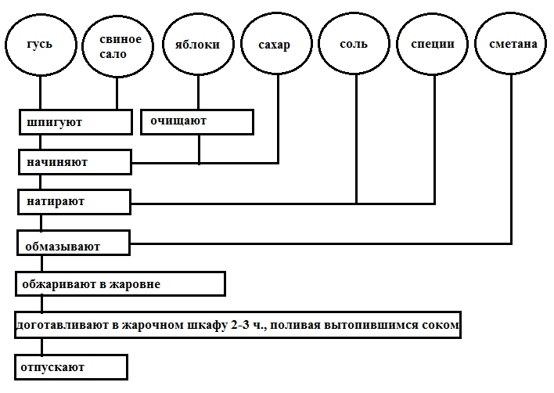

Приложение 5

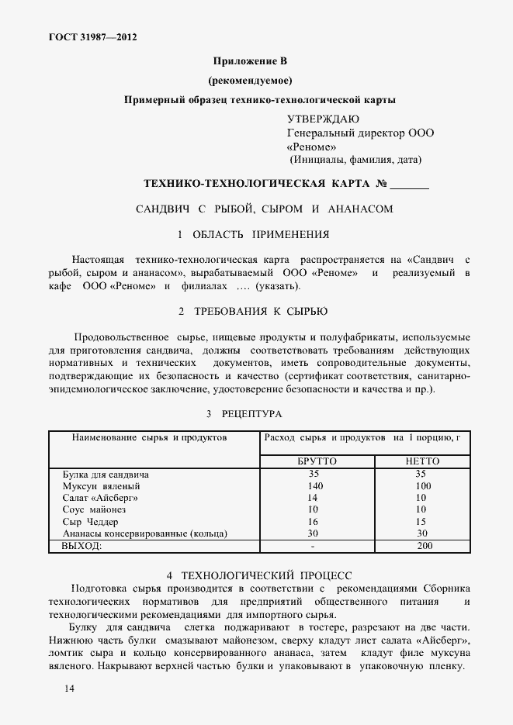

Продолжение приложения 5

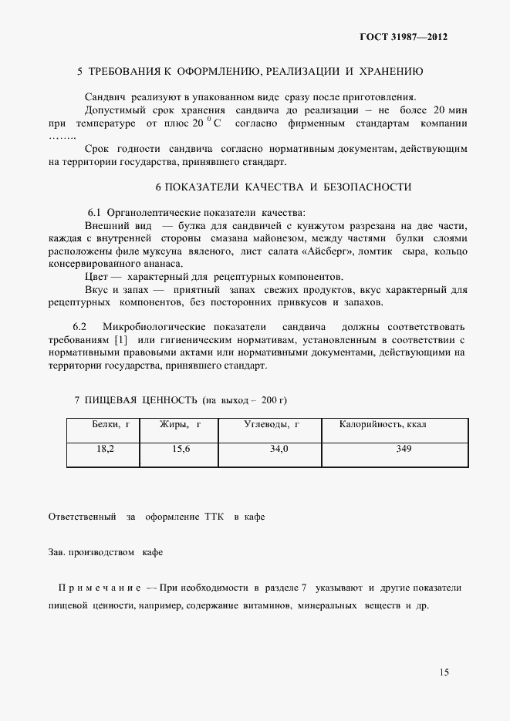

Приложение 6

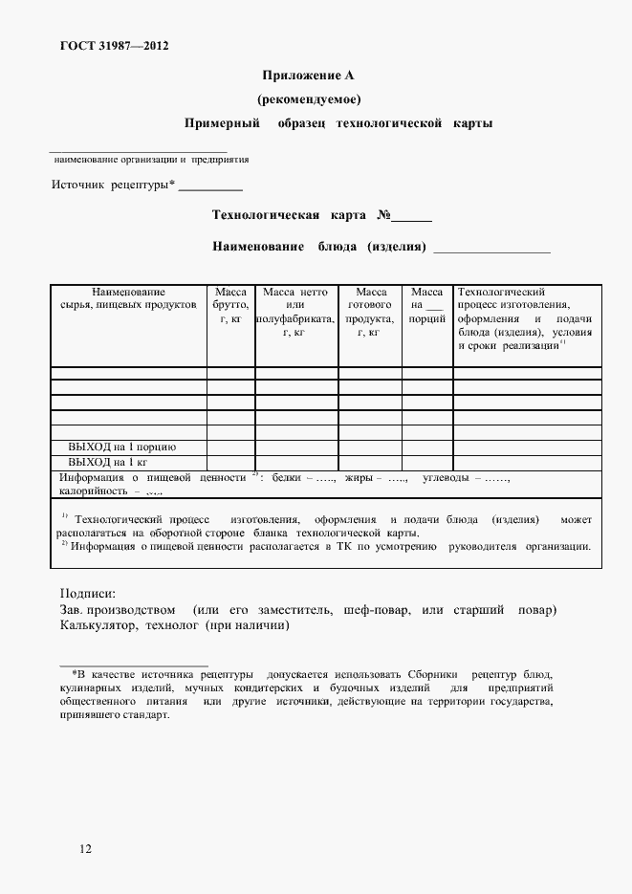

Приложение 7

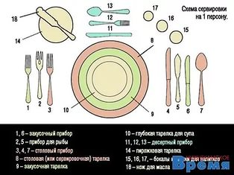

Приложение 8

